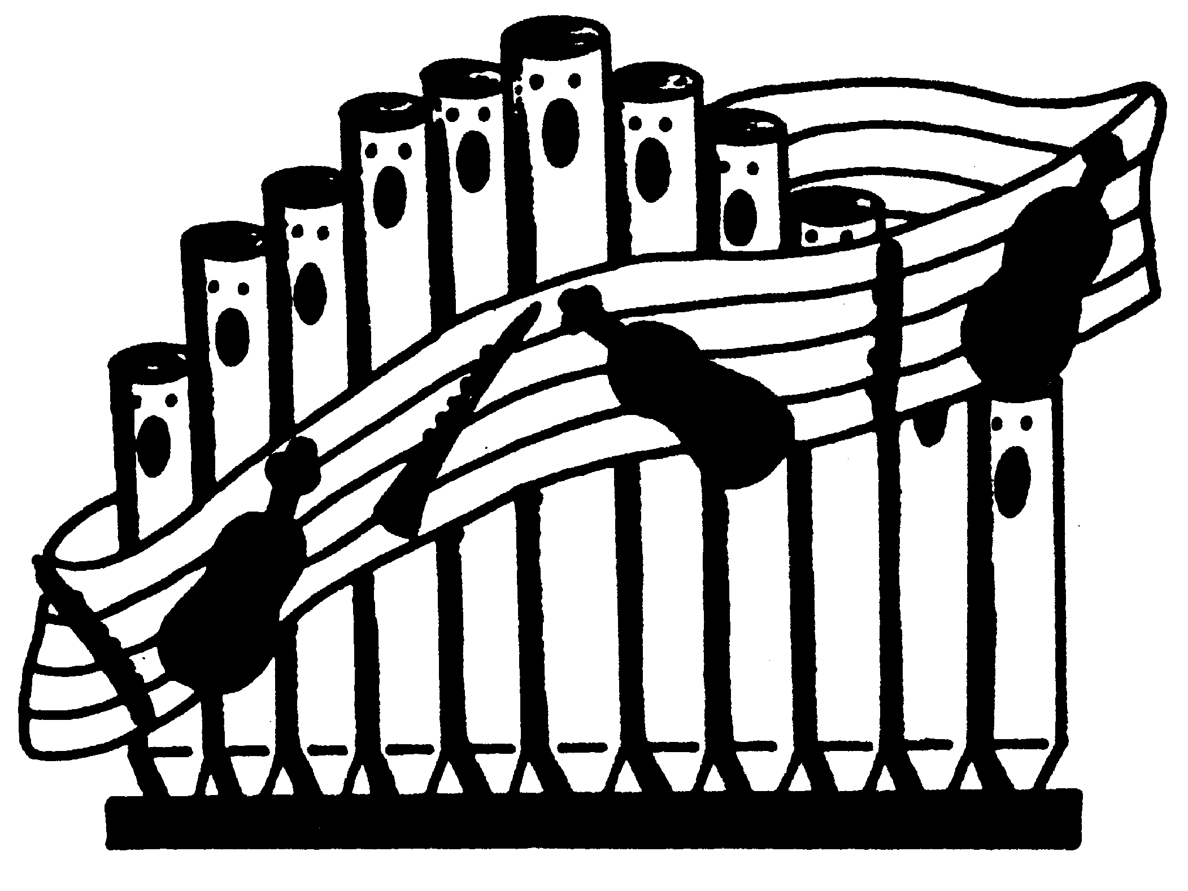

SCHEDA DI ADESIONE “SPARTITI!”
ANNO SCOLASTICO 2022-23

SCUOLA............................................................................................................
INDIRIZZO........................................................................................................
TEL......…………………………….........
INSEGNANTE Di RIFERIMENTO.............................................................................
E-MAIL ……………………………………………………………………………………………………..

SPETTACOLO
Data
Classi
Numero alunni partecipanti
Num. insegnanti
Modalità di pagamento
SPETTACOLO
Data
Classi
Numero alunni partecipanti
Num. insegnanti
Modalità di pagamento

PAGAMENTO QUOTE
Nel caso di pagamento tramite fatturazione elettronica chiediamo di ricevere i codici necessari (Codice univoco + CIG ) una settimana prima della realizzazione dello spettacolo.

Per chi pagasse con bonifico diretto:
Intesa San Paolo - Banca Prossima
intestato Associazione Mikrokosmos
CODICE IBAN: IT12 I030 6909 6061 0000 0066 273

